**伦理材料递交要求**

**■初审：**

●初审项目送伦理审查前，须先GCP机构办公室审核同意。

●伦理审查资料需递交完整版1套，简装版15套，按附件要求装订。简装版资料请会上分发、会后立即拿走。

●递交的送审资料例如方案、知情同意书等均需盖章。并到伦理办公室整理粘贴标识。电子版发至**sxszyygcpll@163.com**。电子版要求与纸质版严格一致，要盖章件的PDF格式。具体表格见医院外网。

●汇报的PPT请及时发送伦理办公室。

●伦理审查费转账之后请将打款凭证发送到sxszyygcpll@163.com邮箱,请备注××项目伦理审查费。伦理办公室在收到打款凭证之后安排项目上会或进入评审程序

（单位名称：绍兴市中医院；纳税人识别号：12330600471323092N；开户银行：中信银行绍兴越城支行；银行账号：7334410182600041810 ）。

**附件：**

1.简装资料：研究方案（中文）、知情同意书（中文）、提供给受试者的书面资料（如受试者须知、受试者日记）、招募广告、保险等，做好目录，用隔页纸分开。

2.完整材料： 纸质版材料以“文件盒”形式提交，文件盒左侧具有包含“受理号、项目名称、承担科室、主要研究者、申办者/CRO”的标签。

“文件盒”：得力5463，A4 两孔 蓝色；

“隔页纸”：彩色 31页数字式，如下图：

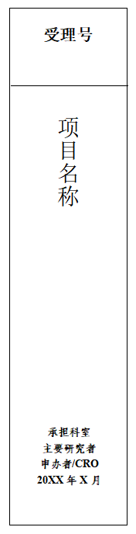 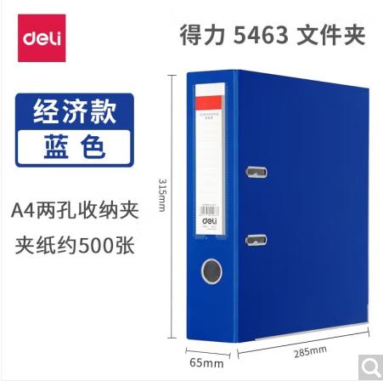 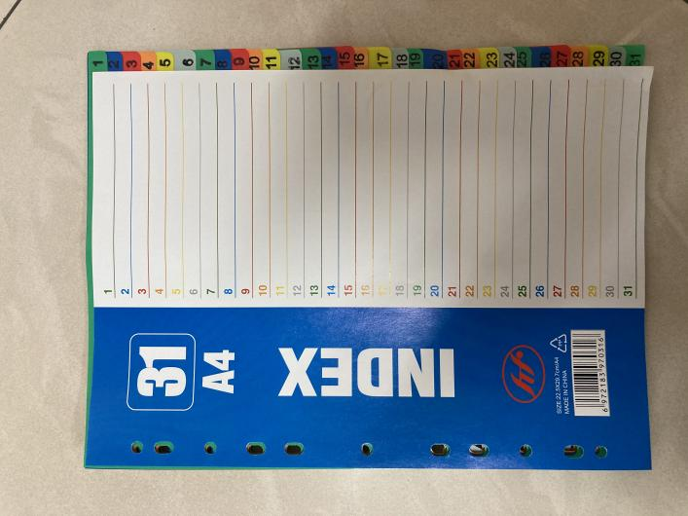

**■复审：**

● 递交资料：递交信、复审申请表(先复制伦理意见，再回复具体修改情况)、修正的资料（清洁版）、修正说明页等其他补充资料，盖章要求和初审相同。并同时递交电子版（盖章版）。

**■年度/定期跟踪审查：**

● 递交资料：递交信、研究进展报告。

**■修正案审查：**

● 递交资料：递交信、修正案审查申请表、修正的资料（清洁版）、修订说明页或其他补充资料，组长单位同意资料，盖章要求和初审相同。并同时递交电子版（盖章版）。

CRF、eCRF表更新可以备案，备案以后才能使用，不然统一按严重违背上会审查，递交材料可以首页盖章+光盘（光盘里的文件需要盖章版）

研究者手册更新需要主审审查，如果近期有修正案，随修正案一起递交，如果没有，就单独递交。递交材料可以首页盖章+光盘（光盘里的文件需要盖章版）

**■安全性事件/报告审查(详见下方安全性信息递交指南)**

**■方案偏离/违背审查：**

●递交资料：

纸质版：递交信、方案偏离/违背报告、补充资料如培训资料等。

电子版：方案偏离/违背报告或其他补充资料。

评估结果的反馈：伦理委员会给出的肯定性意见不再反馈，其他意见将反馈。

**■暂停/终止审查：**

●递交资料：递交信、暂停/终止报告或其他资料。

●评估结果的反馈：伦理委员会给出的肯定性意见不再反馈，其他意见将反馈。

**■结题审查：**

●完成临床研究，应及时向伦理委员会提交结题报告。

●递交资料：递交信、结题报告。分中心小结表和总结完成报告可同时递交也可之后备案。总结完成报告备案时，如果资料比较多，可以首页盖章+光盘（光盘里的文件需要盖章版）

●评估结果的反馈：伦理委员会给出的肯定性意见不再反馈，其他意见将反馈。

**药物-安全性信息递交指南**

【适用范围】注册类药物临床试验项目

【重要提示】所有注册类药物临床试验参照2020版《药物临床试验质量管理规范》仅向伦理委员会报告以下三类安全性报告【①SUSAR ② 2020版《药物临床试验质量管理规范》第四十七条规定的安全相关安全性事件③研发期间安全信息更新报告.】

【具体提交要求】

一、研究者应在获知24小时内报告申办方本院发生的SAE，一旦收到申办方提供的确认为SUSAR的本院SUSAR个例报告，应尽快提交伦理委员会，确保符合“快速报告制度”的时限要求（例如，本院发生的某例致死性SUSAR，研究者需在申办方获知7天内报告首次报告）。

需提交的资料：

●纸质版资料（递交信、SUSAR个例报告表）

●电子版SUSAR报告发送至sxszyygcpll@163.com

评估结果的反馈：伦理委员会给出的肯定性意见不再反馈，其他意见将反馈。

二、对于非本院发生的SUSAR可每月或每季度汇总后递交本伦理委员会

需提交的资料：

➢ 1）电子版：“外院SUSAR及其他安全性信息递交列表”和具体的SUSAR报告电子版发送至sxszyygcpll@163.com。

➢ 2）纸质版：1. （≦10个）递交信、SUSAR个例报告表和列表；2.（＞10个）递交信、“外院SUSAR及其他安全性信息递交列表”、具体SUSAR个例报告表用光盘。

三、其他需关注的安全性个例报告

可参照SUSAR报告区分本院或非本院情况相应报告

四、研发期间安全信息更新报告

与研究进展报告同期递交，或与当月的外院SUSAR一起递交。

**器械（包括诊断试剂）安全性信息递交指南**

【适用范围】 注册类医疗器械临床试验（包括诊断试剂）

【具体提交要求】

一、对于本院发生的SAE和可能导致SAE的器械缺陷

报告时限：研究者应在获知24小时内尽快递交伦理委员会。

1)需提交的资料：

a)纸质版资料（递交信、具体SAE报告表）

b)电子版资料发送至sxszyygcpll@163.com

评估结果的反馈：伦理委员会给出的肯定性意见不再反馈，其他意见将反馈。

二、对于院外其他中心发生的SAE或可能导致SAE的器械缺陷可每1-2月汇总后递交本伦理委员会，需提交以下资料

电子版：“外院SAE及其他安全性信息递交列表”和具体的SAE报告电子版发送至sxszyygcpll@163.com

纸质版：1. （≦10个）递交信、严重不良事件报告、列表；

2.（＞10个）递交信、纸质版外院SUSAR及其他安全性信息递交列表、具体报告用光盘。